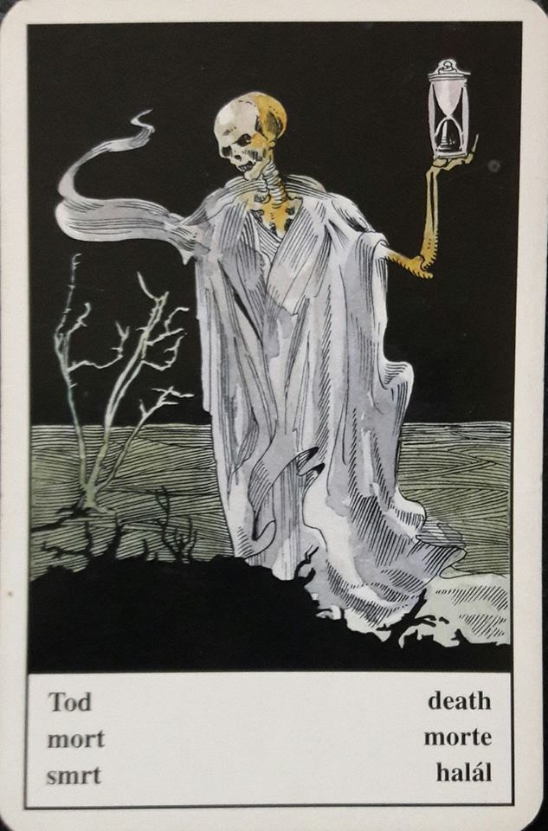 | A Halál lapja  Ez a lap most aktuális, hiszen 2016 a numerológia szerint a lezárás éve. 2017-ben egy új 9 éves ciklus kezdődik.  Sokan félnek ettől a laptól. Pedig a halál lapja nem feltétlenül fizikai halált jelent. Az életünket érintő, radikális változások, nagy fordulatok hírnöke ez a lap. Arra emlékeztet minket, hogy eljött az ideje eldobni magunktól mindent, amit az idő már meghaladott. Szabaduljunk meg minden régi, elöregedett dogmától! Azoktól a dolgoktól tehát, amelyek akadályoznak minket a fejlődésben, és amelyek miatt nem tudunk új fázisba lépni.  A lapon egy csontvázat látunk, bal kezében egy homokórával, amely az idő múlására figyelmeztet. A kártyán a fekete szín dominál. Ez arra is utal, hogy ne vesszünk el a sötétségben, a saját félelmeinkben.  A kártya komplex jelentésű. A lap utalhat még nem anyagi természetű veszteségre, a tudat alatti félelmeket is mutatja, jelezhet depressziós állapotot, vagy egy kapcsolat végleges megszakadását. Mindig a körülötte lévő lapok mutatják meg, hogy mire vonatkozik.

